
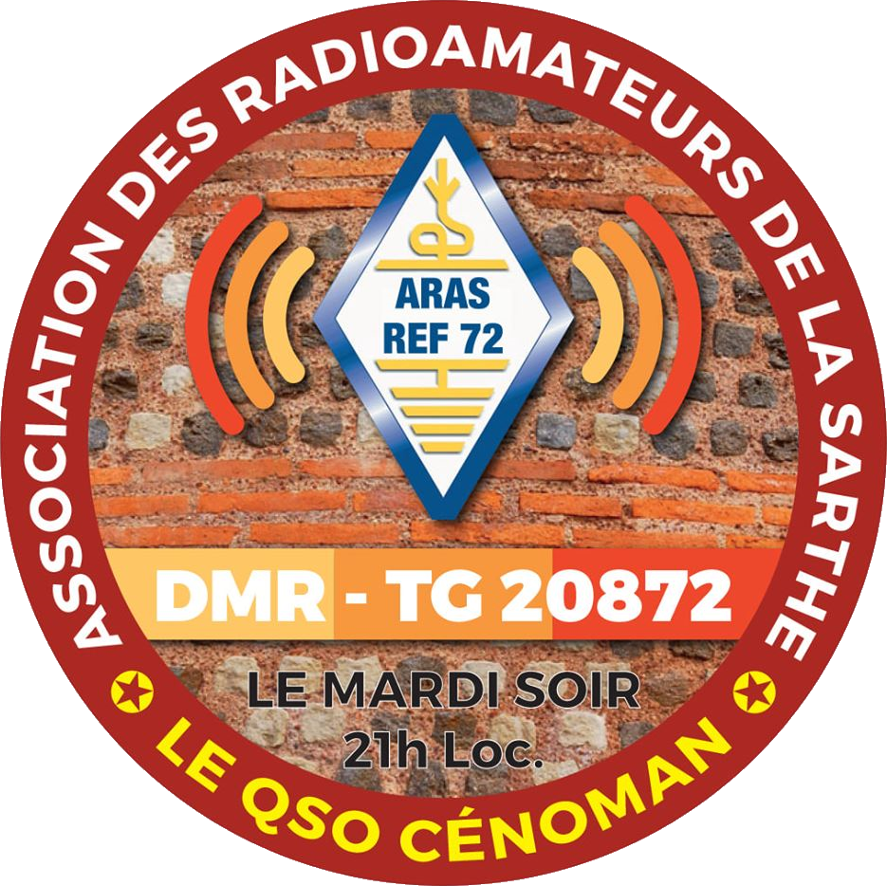

Brevet de Technicien Supérieur SNIR

Session 2021

Lycée Polyvalent Touchard-Washington

Projet : Ballon-sonde

Membres de l’équipe
Sabri Sofiane, Pacot Antoine,
Yousfi Ahmed, Bougeot Louis

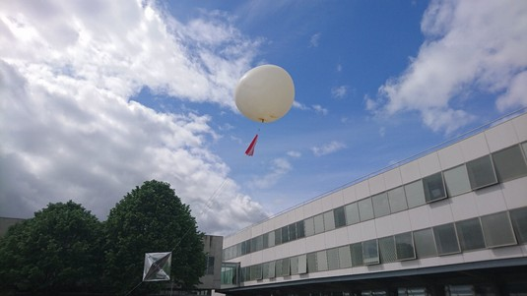

Dossier technique du Projet

- Partie Personnel -

Sommaire
I. Situation dans le projet 3
1. Synoptique du projet 3

I. Situation dans le projet

1. Diagrammes du projet
Durant la phase de conception, je me suis beaucoup intéressé à l’envoi des données ainsi que l’enregistrement de celle-ci. Celle-ci nécessitent des modifications de format afin d’être envoyer ou enregistrer.

Voici le diagramme de cas d’utilisation de la partie « Dans le Ballon » dans laquelle je me situe :

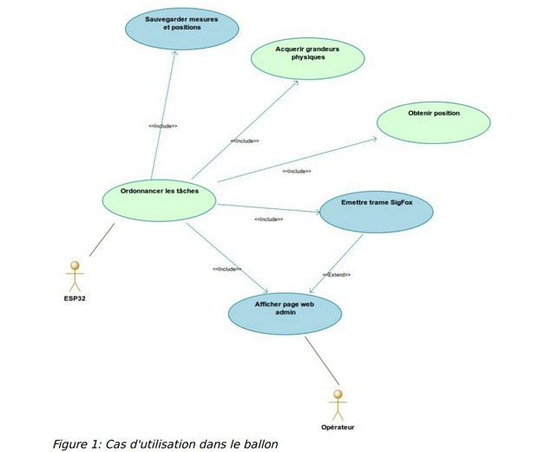

Comme vous pouvez le voir, ma partie est liée à celle de l’étudiant 3, dont les cas figurent en vert sur le diagramme

Étant l’étudiant 1, je m’occupe des cas figurant en bleu sur le diagramme, c’est à dire :

- Sauvegarder mesure et position qui sauvegarde les données dans une carte sd, pour qu’elles soient exploitées à la fin du vol. Cet enregistrement permet d’avoir des données plus précises à la fin du vol.

- Émettre trame SigFox qui constitue l’envoi des données pendant le vol. Cet envoi permet de localiser le ballon pendant le vol, et d’avoir les données en temps réel.

- Afficher page web admin qui permet d’accéder à un page web via le réseaux WiFi de l’esp. Cette page web affiche les données en temps réel et possède un bouton pour tester l’émission d’une trame SigFox.

Voici un diagramme de classe complet de la partie « Dans le ballon »

